РОССИЙСКИЙ УНИВЕРСИТЕТ ДРУЖБЫ НАРОДОВ
Факультет физико-математических и естественных наук
Кафедра прикладной информатики и теории вероятностей

ОТЧЕТ
по лабораторной работе № 4
дисциплина: Архитектура компьютера

Студент: Павличенко Родион Андреевич

Группа: НПИбд-02-24

МОСКВА
2024 г.
Цель работы.
Цель работы: научиться писать базовые программы на языке ассемблера NASM, компилировать их в объектные файлы и собирать из них исполняемые программы с помощью компановщика.
Выполнение лабораторной работы
- Перед выполнением лабораторной работы необходимо создать нужную директорию с помощью команды mkdir
- Теперь переместимся в созданный нами каталог
- Теперь создадим файл hello с расширением .asm, в котором мы будем писать код на ассемблере
- Для того, чтобы редактировать созданный файл, воспользуемся текстовым редактором gedit
- Вставим в открытый файл следующий код
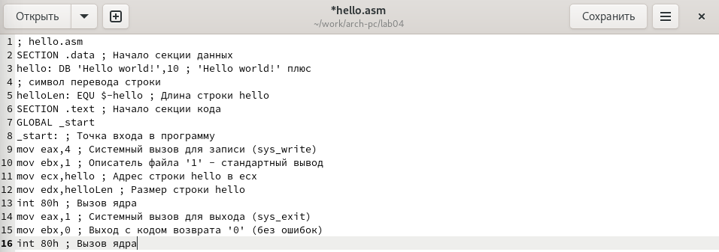
- Теперь нам необходимо превратить наш файл в объектный. Этим занимается транслятор NASM. Введём следующую команду
- Здесь мы говорим создать из файла hello.asm объектный, указывая при этом формат файла elf (с помощью аргумента -f), то есть формат, работающий в системах семейства Linux. Далее проверим, создался ли объектный файл с помощью команды ls
- Теперь попробуем использовать полный вариант команды NASM
- Здесь мы указываем, что файл hello.asm должен быть скомпилирован в файл с названием obj.o (название указывается с помощью аргумента -o) в формате elf (аргументом -f) и включить туда символы для отладки (аргумент -g). Кроме того, мы укажем, что необходимо создать файл листинга list.lst (аргументом -l). Проверим, создался ли файл с помощью команды ls
- Для создания исполняемого файла необходимо использовать компоновщик ld, который соберёт объектный файл. Напишем следующую команду
- Здесь мы указываем формат elf_i386 (с помощью аргумента -m) и файл для сборки, а аргументом -o указываем имя выходного файла. Мы назовём его hello. Проверим, создался ли файл с помощью команды ls
- Теперь соберём файл obj.o в файл main
- Теперь проверим, создался ли файл. Снова пропишем команду ls
- Теперь запустим файл hello, для этого мы должны написать ./ и название файла
Выполнение задания для самостоятельной работы
1) Скопируем файл hello.asm в каталог ~/work/arch-pc/lab04 под названием lab4.asm
2) Внесём изменения в скопированный файл. Для этого откроем его в gedit
3) Теперь изменим третью строчку, заменив фразу Hello world! на фамилию и имя
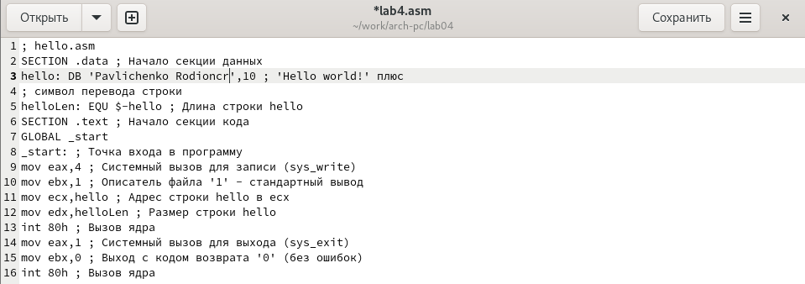
4) Теперь скомпилируем полученный файл в объектный. Для этого воспользуемся командой nasm и укажем формат elf и нужный файл для компиляции
5) Теперь соберём полученный объектный файл. Укажем формат elf_i386 и объектный файл для сборки (lab4.o). Укажем, что выходной файл должен быть назван lab4
6) Убедимся в том, что сделали всё правильно. Для этого запустим собранный файл
7) Теперь скопируем файл hello.asm в каталог 4 лабораторной работы
8) Эту же операцию проведём для файла lab4.asm
9) Теперь загрузим результат проделанной лабораторной работы на GitHub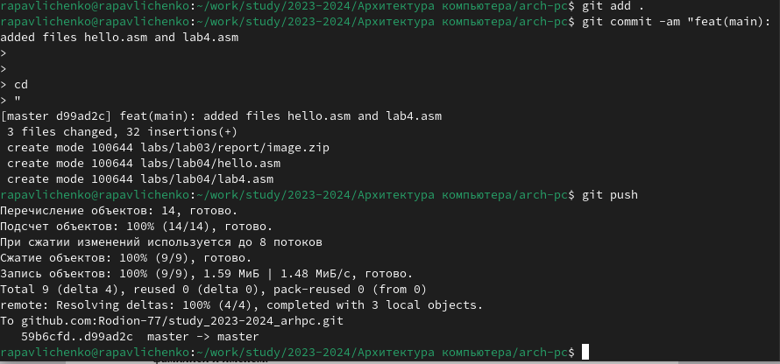

Вывод
В результате выполнения лабораторной работы появилось понимание того, как работает алгоритм создания исполняемого файла из кода на ассемблере, а также появились навыки работы с языком nasm, компиляции кода в объектный файл и сборкой исполняемых программ.

